урок Астрономии в 10 классе
по теме: время и календарь
УМК Астрономия. «Сферы» (10-11) Базовый

Артеменко Мария Олеговна,
учитель физики и астрономии МАОУ СОШ №15, Динской район

Тип урока: открытие новых знаний
Цель урока: создать условия для формирования представлений учащихся о разных времяисчислениях.
Задачи урока:
Личностные:проявлять толерантное и уважительное отношение к истории, культуре и традициям других народов.
Метапредметные:анализировать понятие «время», пояснять смысл понятия «время» для определенного контекста.
Предметные:формулировать определения терминов и понятий «местное время», «поясное время», «зимнее время» и «летнее время»; пояснять причины введения часовых поясов; анализировать взаимосвязь точного времени и географической долготы; объяснять необходимость введения високосных лет и нового календарного стиля.
Развивающая: продолжить формирование навыков самостоятельной работы с учебником, отработка активного умения слушать выступающего, доброжелательно и корректно делать замечания в случае несогласия, развивать логическое мышление, речь учащегося.
Воспитывающая: воспитание интереса к познанию времяисчисления других эпох и народов, воспитание уважения к культуре других стран.
Методы обучения: наглядный, частично-поисковый, практический.
Формы: индивидуальная, фронтальная.
Планируемые образовательные результаты:
Личностные УУД: самооценка результатов своей деятельности; способность проявлять толерантное и уважительное отношение своим одноклассникам; стремление к завершённости учебных действий.
Предметные УУД: уметь формулировать определения терминов и понятий «местное время», «поясное время», «зимнее время» и «летнее время»; пояснять причины введения часовых поясов и объяснять необходимость введения високосных лет и нового календарного стиля.
Метапредметные УУД: уметь анализировать понятие «время», пояснять смысл понятия «время» для определенного контекста; использовать компьютерные технологии для презентаций.
Образовательная среда урока:
Урок составлен на основе УМК издательства «Сфера»:
- Учебник: Чаругин В.М.. Астрономия. 10-11 класс: учеб.для общеобразоват. учреждений: базовый уровень / В.М. Чаругин – М.: Просвещение, 2018. - 144 с.
- Авторская презентация с иллюстративным рядом.

Этапы урока | Образователь-ные задачи (планируемые результаты) | Название используемых ЭОР | Деятельность учителя | Деятельность ученика
1.Организацион-ный момент( 1 мин) | Эмоциональная, психологичес-кая подготовка к восприятию, усвоению изучаемого материала |  | - Здравствуйте, ребята!  Знаменитый французский философ и математик Рене Декарт сказал: «Я мыслю, следовательно, я существую», а мы с вами с полным правом в конце урока астрономии сможем добавить – я развиваюсь! | Приветствие учителя, настрой на плодотворную деятельность
2. Постановка целей урока, мотивация деятельности обучающихся (3 мин) | Мотивационная подготовка обучающихся к усвоению изучаемого материала | Презентация  Слайд 1  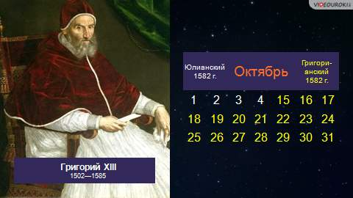 | - Сегодня мы заканчиваем изучение раздела: «Практические основы астрономии», изучением темы: «Время и календарь».  -Что такое время? (точное определение времени дать весьма сложно, но это не помешало людям научиться его измерять, связав с длительностью периодических процессов).  -Расскажите о периодических процессах времени (объектами, которые всегда под рукой, являются Земля, Луна и Солнце. Движение Земли вокруг Солнца определяет год, движение Луны вокруг Земли – месяц, вращение Земли вокруг своей оси – сутки, сутки делятся на 24 часа, каждый час – на 60 минут, минута – на 60 секунд).  - Кажется все просто. Но так ли это мы узнаем сегодня, а также сегодня мы поговорим о различных видах времени и о существовавших и существующих календарях. | Дополняют свои знания о времени, отвечают на вопросы.
3. Изучение нового материала (17 мин) | Сообщение темы урока и постановка целей учебной деятельности  Формирование понятий о времени, единицах измерения и счета времени, основанных на продолжитель-ности космических явлений, связи между различными "временами" и часовых поясах | На доске фотографии ученых: Джордано Бруно, Аристотель, Николай Коперник, Галилео Галилей слайд 2  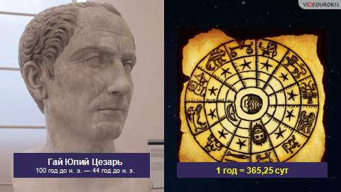  Презентация. Слайды 3-5  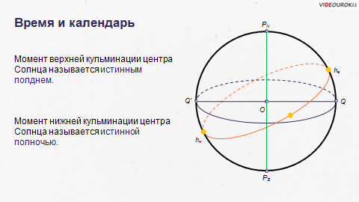  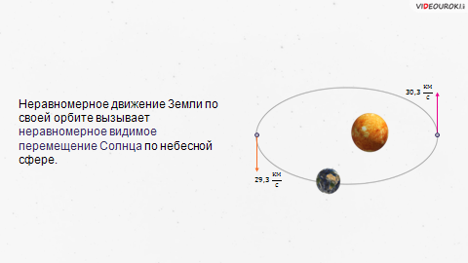  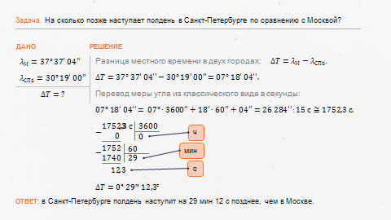  Презентация. Слайды 6  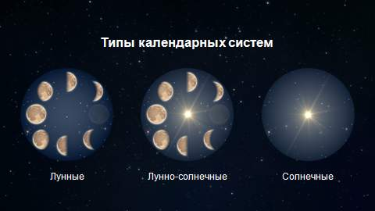 | - Изучение астрономии сделало возможным введение счёта времени, создание часов и календарей. Древние ученые достигли поразительных успехов, например, жрецы народов майя населявшего Центральную Америку, создали самый точный календарь. Серьёзно занимались астрономией древние египтяне, греки и римляне. Древние астрономы наблюдали за небом и видимым движением небесных тел и делали свои выводы.  - А как вы думаете, сколько лет нашей ВСЕЛЕННОЙ?  Эти факты стали известны благодаря астрономии - науки о небесных телах. Занимались этой наукой: Д. Бруно, Аристотель, Николай Коперник, Галилео Галилей и другие.  Наше занятие называется «Время и календарь».  Учитель рассказывает о наблюдения древних астрономов за: вращением Земли вокруг своей оси, обращения Луны вокруг Земли и обращения Луны вокруг Солнца. Вводятся понятия о единицах измерения времени.  Учитель обращает внимание учеников:  1. Продолжительность суток и года зависит от того, в какой системе отсчета рассматривается движение Земли (связана ли она с неподвижными звездами, Солнцем и т.д.). Выбор системы отсчета отражается в названии единицы счета времени.  2. Продолжительность единиц счета времени связана с условиями видимости (кульминациями) небесных светил.  3. Введение атомного стандарта времени в науке было обусловлено неравномерностью вращения Земли, обнаруженной при повышении точности часов.  4. Введение поясного времени обусловлено необходимостью согласования хозяйственных мероприятий на территории, определяемой границами часовых поясов. Широко распространенной бытовой ошибкой является отождествление местного времени с декретным временем.  - Ребята, а вы знаете, какими приборами измеряют время?  Учитель предоставляет слово ученикам, выполнявшим опережающее задание по теме: «Приборы для измерения и хранения времени».  Учитель предоставляет слово ученикам, выполнявшим опережающее задание по теме: «Календари. Летоисчисление». | Предполагаемые ответы на вопросы.  -По мнению учёных, нашей Вселенной 13-14 миллиардов лет. Земля образовалась около 4,5 миллиардов лет, а возраст жизни на ней достигает почти 4 миллиарда лет.  Отвечают ученики, выполняющее задание: «Приборы для измерения и хранения времени»  Отвечают ученики, выполняющее задание: «Календари. Летоисчисление».
4. Физкульт-минутка  (3 мин) | Отдых | Фрагмент произведения Бетховена – «Лунная соната» - запись на компьютере | Учитель говорит, что пришло время немного расслабиться, так как обучающиеся выполняли умственную работу и предлагает им послушать фрагмент произведения Бетховена. | Ученики слушают фрагмент произведения и рассказывают, с чем оно у них ассоциируется.
5.Закрепление нового материала  (12 мин) | Беседа по вопросам | Карточки | - Ответьте на вопросы:  1. 1 января солнечные часы показывают 10 часов утра. Какое время показывают в этот момент ваши часы?  2. Исаак Ньютон родился 4 января 1643г по новому стилю. Какова дата его рождения по старому стилю.  3. Долгота Колыбельки λ=79^{о}09' или 5^{ч}16^{м}36^{с}. Найдите для Колыбельки местное время и сравните со временем, по которому мы живем.  4. Чем старый стиль отличается от нового?  5. Что такое всемирное время?  6. Что такое полдень, полночь, истинные солнечные сутки?  7.Чем объясняется введение поясного времени?  8. Как определить поясное, местное время?  9.Перечислите, какие вы знаете календари?  10.Что означало слово «календарь» в древности? | Ученики отвечают на вопросы.
6. Подведение итогов. Домашнее задание ( 2 мин) | Обобщение полученных на уроке сведений подведение итога урока |  | Наш урок подходит к концу. Посвятили мы его изучению темы «Время и календарь».  Теперь вы можете сформулировать выводы по изученному материалу.  - Запись домашнего задания:  1. Параграф 9 (учебник);  2.Домашняя контрольная работа | Ученики делают выводы по изученному материалу.  Записывают домашнее задание.
7. Рефлексия ( 2 мин) | Рефлексия. Оценивание. | Презентация.  Слайд 7 | -Выберете из 2 предложенных смайликов тот, который соответствует вашему настроению. И устно закончите фразу, которая, по-вашему, мнению, отражает значимость прошедшего урока именно для вас  1.Сегодня я узнал…  2.Было интересно…  3.Я понял, что…  4.Теперь я могу…  - Оценки обучающимся за урок. | Ученики проводят личную оценку урока, отвечая на рисунок со слайда.

Приложение 1
Контрольная работа №1
по теме «Практические основы астрономии»
1. При наблюдении в телескоп в зависимости от увеличения вид звезд следующий:
а) звезды становятся больше при большем увеличении
б) ближайшие звезды становятся крупнее, а наиболее удаленные звезды видны в телескоп как точки даже при наибольшем возможном увеличении
в) вследствие большой удаленности звезды видны в телескоп как точки даже при наибольшем возможном увеличении
2. При наблюдении звезд телескопы используют с целью:
а) получить изображение предмета с большим увеличением
б) производить наблюдение конкретных астрономических объектов
в) собрать больше света и увидеть звезды большей звездной величины
3. Отметьте, чем отличаются оптические системы рефрактора и рефлектора.
а) в рефракторе свет собирается вогнутым зеркалом, а в рефлекторе — линзой
б) в рефракторе свет собирается линзой, а в рефлекторе — вогнутым зеркалом
в) в рефракторе свет собирается вогнутым зеркалом, а в рефлекторе — системой «выпуклое зеркало — собирающая линза»
4. Роль наблюдения в астрономии...
а) такая же, как эксперимента в физике и других естественных науках
б) такая же, как наблюдения в физике и других естественных науках
в) это единственно доступный метод познания Вселенной
5. По своему линейному диаметру Солнце больше Луны примерно в 400 раз. Их видимые угловые диаметры почти равны:
а) потому что Луна примерно в 400 раз ближе Солнца
б) это можно объяснить тем, что Земля имеет форму шара
в) это оптический обман, вызванный тем, что Луна светит отраженным солнечным светом
6. Определите координату, характеризующую положение светила относительно горизонта.
а) угловая величина
б) смещение
в) высота
7. К созвездию относятся все звезды...
а) находящиеся внутри его границ
б) составляющие определенную фигуру
в) видимые невооруженным взглядом и составляющие определенную фигуру
8. Определите по звездной карте экваториальные координаты следующих звезд:
1) α- Весов;
2) β-Лиры.
9. Найдите на звездной карте и назовите объекты, имеющие координаты:
1) α= 15 ч 12 мин, δ = -9°
2) α = 3 ч 40 мин, δ = +48°
10. Определите по звездной карте созвездие, в котором находится галактика М 31, если ее координаты α = 0 ч 40 мин, δ = +41°.
11. Полярная звезда почти не меняет своего положения относительно горизонта, потому что...
а) она находится вблизи полюса мира
б) не меняется положение наблюдателя
в) она чрезвычайно удалена от точки отсчета
12. Отметьте точки, в которых небесный экватор пересекается с линией горизонта.
а) в точках севера и юга
б) во всех точках горизонта
в) в точках востока и запада
13. Ось мира относительно земной оси и плоскости небесного меридиана располагается:
а) параллельно оси вращения Земли и перпендикулярно плоскости небесного меридиана
б) параллельно оси вращения Земли и лежит в плоскости небесного меридиана
в) перпендикулярно оси вращения Земли и лежит в плоскости небесного меридиана
14. На какой высоте происходит в Санкт-Петербурге, географическая широта которого равна 60°, верхняя кульминация звезды Альтаир (δ = +9°)?
15. Каково склонение звезды, если она кульминирует в Москве, географическая широта которой равна 56°, на высоте 53°?
16. Какова географическая широта места наблюдения, если звезда Регул наблюдалась в верхней кульминации на высоте 67° (δ = +12°)?
17. Каково склонение звезд, которые в Волгограде кульминируют в зените (φ= 48°; h= 90°)?
а) 35°г) 48°
б) 90°д) 36°40'
в) 5545'е) 68°
18. Укажите место Земли, с которого не видно никаких звезд южного полушария неба.
19. Суточные пути звезд относительно небесного экватора располагаются:
а) перпендикулярно небесному экватору
б) параллельно небесному экватору
в) лежат в плоскости небесного экватора
20. Определите направление суточного движения звезд близ нижней кульминации для наблюдателя, который находится в средних широтах Северного полушария и смотрит на север.
а) с запада на восток
б) с востока на запад
в) с юга на север
21. Мы видим с Земли только одну сторону Луны, потому что...
а) Луна не обращается вокруг своей оси
б) период ее вращения вокруг оси равен периоду ее обращения вокруг Земли
в) период ее вращения вокруг оси равен периоду вращения Земли вокруг своей оси
22. Видимое годичное движение Солнца относительно звезд происходит в направлении:
а) противоположном суточному вращению небесной сферы
б) совпадающем с суточным вращением небесной сферы
в) перпендикулярном суточному вращению небесной сферы
23. Минимальный промежуток времени между солнечным и лунным затмениями равен примерно:
а) двум месяцам
б) одной неделе
в) двум неделям
24. Полуденная высота Солнца изменяется в течение года вследствие изменения:
а) положенияЗемли
б) склоненияСолнца
в) временигода

25. На какой высоте бывает Солнце 22 июня на Северном полюсе
(φ=90°; δ = + 23°30')?
26. Полуденная высота Солнца равна 30°, а его склонение равно 19°. Определите географическую широту места наблюдения.
27. Найдите склонение Солнца, если оно в полдень во Владивостоке, географическая широта которого равна 43°, поднималось на высоту 43°.

